2011年4月高等教育自学考试福建省统一命题考试
管理数量方法试卷[[微信公众号：ikaoti]
（课程代码05058）
一、单项选择题(本大题共20小题，每小题1分，共20分)
在每小题列出的四个备选项中只有一个是符合题目要求的，请将其代码填写在题后的括号内。错选、多选或未选均不得分。[[微信公众号：ikaoti]
1．如果是一个正偏的频数分布，下列哪一个集中趋势的计量值最大
A.中位数
B.众数
C.算术平均数
D.几何平均数
2．某企业辅助工占80％，月平均工资为500元，技术工占20％，月平均工资为700元，该企业全部职工的月平均工资为
A.520元
B.540元
C.550元
D.600元
3．下列数据是某百货公司2007年前10个星期接到的顾客关于服务质量的投诉次数
11201211161315211813
这组数据的极差是
A.6
B.10
C.11
D.21
4．某事件的出现概率为l／6，如果试验6次，则该事件
A.一定会出现1次
B.一定会出现6次
C.至少会出现1次
D.出现的次数不确定
5．若一个系的学生中有65％是男生，40％是高年级学生。若随机抽取一人，该学生或是男
生或是高年级学生的概率最可能是
A.0.35
B.0.60
C.0.80
D.1.O5[[微信公众号：ikaoti]
6．随机变量的取值总是
A.正数
B.整数
C.有限的数
D.实数
7．某一零件的直径规定为10厘米，但生产的结果有的超过10厘米，有的不足10厘米，在
正常生产的情况下，其误差的分布通常服从
A.二项分布
B.正态分布
C.均匀分布
D.泊松分布
8．概率抽样在抽选样本单位时必须是使总体中的每一个单位
A.有相等的概率被抽中
B.有已知的概率被抽中
C.有未知的概率被抽中
D.有任意的概率被抽中
9．若采用有放回的等概率抽样，如果样本容量增加4倍，则样本均值抽样分布的标准差
A.不受影响
B.为原来的4倍
C.为原来的1／4
D.为原来的1／2
10．置信系数l-α表示了区间估计的
A.可靠性
B.精确性
C.准确性
D.显著性
11．在估计某一总体均值时，随机抽取n个单元为样本，用样本均值作估计量，在构造置信
区间时，发现置信区间太宽，其主要原因是
A.样本容量太小了
B.选择的缺乏估计量有效性
C.选择的估计量有偏
D.抽选样本时破坏了随机性
12．当用单侧检验被拒绝时，用同样的显著性水平双侧检验时
A.一定会被拒绝
B.一定不会被拒绝
C.可能会被拒绝也可能不会被拒绝
D.没有可比性
13．实际中应用最广泛的离散程度测度值是
A.极差和平均差
B.平均差和四分位差
C.方差和标准差
D.异众比率和四分位差
14．为了消除变量值水平高低和计量单位的不同对离散程度测度值的影响，需要计算
A.全距
B.标准差
C.方差
D.标准差系数
15．基期为前期水平的增长量是
A.累积增长量
B.逐期增长量
C.平均增长量
D.年距增长量
16．发展速度的计算方法可以表述为
A.报告期水平与基期水平之差
B.增长量与基期水平之差
C.报告期水平与基期水平之比
D.增长量与基期水平之比
17．由相对数或平均数时间序列计算序时平均数C，若分子与分母都是连续时点序列，则其
计算公式为
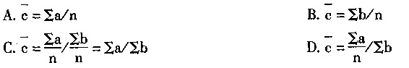
18．相关分析中所涉及的两个变量
A.必须确定哪个是自变量、哪个是因变量
B.都不能为随机变量
C.都可以是随机变量[本科目答案页面导航：http://zk.ikaoti.cn/zikao.htm]
D.不是对等关系
19．下列没有相关关系的是
A.居民家庭的收入与支出
B.广告费用与商品销售额
C.产量与单位产品成本
D.学生的身高与学习成绩
20．下列哪项是帕氏综合指数的基本公式
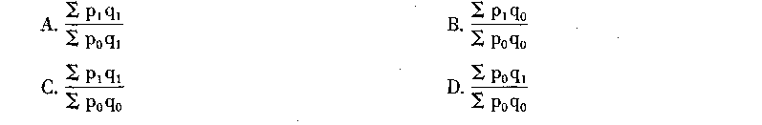
二、填空题(本大题共5小题，每小题1分，共5分)[最新年份咨询qq593777558]
请在每小题的空格中填上正确答案。错填、不填均不得分。
21．从一批产品中随机抽取200个产品进行质量检验，则这200个产品就构成了一个容量
为200的 。
22．饼形图是用圆形及其圆内扇形的 来表示数值大小的图形。
23．均值是全部数据的算术平均，是 的最主要测度值。
24．抽样估计的方法有点估计和 两种。
25．增长量由于采用的基期不同可以分为逐期增长量和 。
三、简答题(本大题共4小题，每小题5分，共20分)
26．数据集中趋势常用的测度值有哪些?分析它们各自的特点和适用场合。
27．简述影响必要样本容量的因素。
28．简述相关分析与回归分析的区别。
29．什么是指数?如何理解指数的综合性和平均性?
四、计算题(本大题共4小题，第30小题10分，第31、32、33小题各15分，共55分)
30．调查公司想要估计全日制的大学生每周花在上网的时间平均有多少小时。当极限误差
为0.25小时，计算估计均值所需要的样本容量。(假设想要达到的置信度为95％，标准差为l.87小时。)(10分)
31．对某市30个家庭的水费支出作调查，取得数据如下(单位：元)：
834145246379851255210125
145296218853105365520140
14965241652126420135416
223142185478801105
(1)根据以上原始数据计算30个家庭的水费支出的平均数和标准差；(5分)
(2)根据以上原始数据，以l00为组距，编制频数分布表；(5分)
(3)用频数分布表的数据计算平均数和标准差，并与原始数据计算的结果进行比较。
(5分)
32．某企业两种产品的有关资料如下：
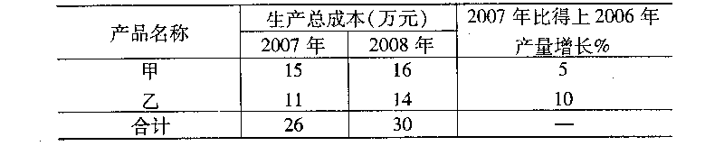[最新年份咨询qq593777558]
根据以上资料计算回答下面的问题
(1)两种产品生产总成本指数；(4分)
(2)以基期生产总成本为权数的加权产量总指数；(4分)
(3)以报告期生产总成本为权数的加权单位成本总指数；(4分)
(4)分析产量和单位成本变动对生产总成本的影响。(3分)
33．某企业第一季度工业产值和月初职工人数如下表所示：
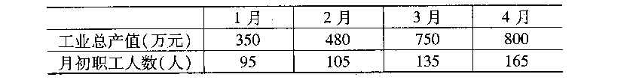
要求：
(1)计算该企业第一季度平均每月工业总产值；(5分)
(2)计算该企业第一季度平均每月职工人数；(5分)
(3)计算该企业第一季度平均每月人均产值。(5分)

